臺北市一般古物指定公告表
名稱 | 資產寄附書類
分類 | 圖書文獻及影音資料
年代 | 民國前14年 (明治31年)
數量及尺寸 | 1件 28cm*20cm*1cm
材質及特徵 | 紙質書籍，學校資產說明資料。
指定理由 | 1.與學校有重要淵源，與學校發展有較重要關  係。  2.此類書籍已稀少。  3.該校為承續1895年芝山巖學堂之最早老學  校，所存校方文獻史籍(書類、帳冊、證明書  類)，均值得保存，為臺灣地區近代教育史留  下見證。
法律依據 | - 文化資產保存法第67條。  - 古物分級指定及廢止審查辦法第2條第1項第2、3、5、6款。
公告日期及文號 | 中華民國106年9月18日  北市獻編字第10630553000號
古物圖片 | 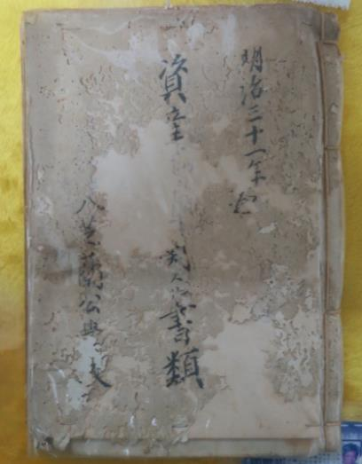

臺北市一般古物指定公告表
名稱 | 沿革誌
分類 | 圖書文獻及影音資料
年代 | 日本時代
數量及尺寸 | 1件 23cm*6cm*1cm
材質及特徵 | 紙質書籍，日本時代留下之學校沿革說明資料。
指定理由 | 1. 稀少性。  2. 史料價值較高。  3. 該校為承續1895年芝山巖學堂之最早老學  校，所存校方文獻史籍(書類、帳冊、證明  書類)，均值得保存，為臺灣地區近代教育  史留下見證。
法律依據 | - 文化資產保存法第67條。  - 古物分級指定及廢止審查辦法第2條第1項第1、2、3、5、6款。
公告日期及文號 | 中華民國106年9月18日  北市獻編字第10630553000號
古物圖片 | 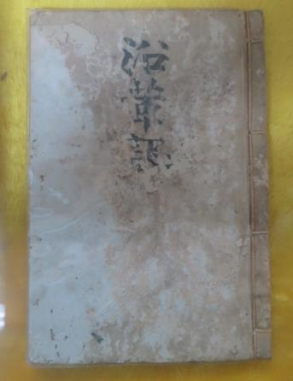

臺北市一般古物指定公告表
名稱 | 基本財產臺帳
分類 | 圖書文獻及影音資料
年代 | 日本時代
數量及尺寸 | 1件 28cm*20cm*1cm
材質及特徵 | 紙質書籍，日本時代留下之學校財產說明資料。
指定理由 | 1.臺帳史料價值高。  2.該校為承續1895年芝山巖學堂之最早老學  校，所存校方文獻史籍(書類、帳冊、證明書  類)，均值得保存，為臺灣地區近代教育史留  下見證。
法律依據 | - 文化資產保存法第67條。  - 古物分級指定及廢止審查辦法第2條第1項第2、3、5、6款。
公告日期及文號 | 中華民國106年9月18日  北市獻編字第10630553000號
古物圖片 | 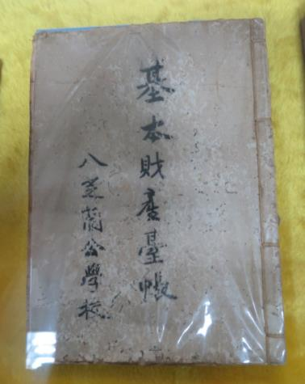

臺北市一般古物指定公告表
名稱 | 鄉土誌
分類 | 圖書文獻及影音資料
年代 | 民國7年 (大正7年)
數量及尺寸 | 1件 25cm*17cm*2cm
材質及特徵 | 紙質，為日本時代留下之書籍。
指定理由 | 1.1918年手寫《鄉土誌》見證八芝蘭時代之紀  錄文獻。  2.日據時代的鄉土教育文件。  3.由當年學校研究出版，具稀少性。  4.能夠表現歷史脈絡下的地方文化特色。史料  價值高。  5.該校為承續1895年芝山巖學堂之最早老學  校，所存校方文獻史籍(書類、帳冊、證明書  類)，均值得保存，為臺灣地區近代教育史留  下見證。
法律依據 | - 文化資產保存法第67條。  - 古物分級指定及廢止審查辦法第2條第1項第1、2、3、5、6款。
公告日期及文號 | 中華民國106年9月18日  北市獻編字第10630553000號
古物圖片 | 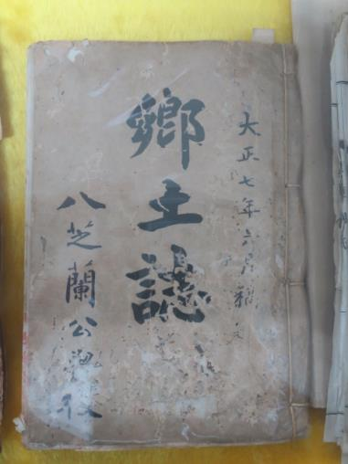

臺北市一般古物指定公告表
名稱 | 建築費寄附人名簿
分類 | 圖書文獻及影音資料
年代 | 民國前18年 (明治27年)
數量及尺寸 | 1件 28cm*20cm*1cm
材質及特徵 | 紙質書籍，為日本時代留下之學校資料。
指定理由 | 1.明治27年，年代久遠，具歷史與史料之價值。  2.該校為承續1895年芝山巖學堂之最早老學  校，所存校方文獻史籍(書類、帳冊、證明書  類)，均值得保存，為臺灣地區近代教育史留  下見證。
法律依據 | - 文化資產保存法第67條。  - 古物分級指定及廢止審查辦法第2條第1項第1、2、3、5、6款。
公告日期及文號 | 中華民國106年9月18日  北市獻編字第10630553000號
古物圖片 | 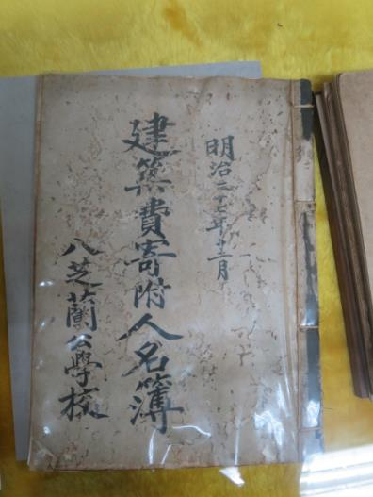

臺北市一般古物指定公告表
名稱 | 學籍簿
分類 | 圖書文獻及影音資料
年代 | 民國前5年 (明治40年)
數量及尺寸 | 1件 28cm*20cm*6cm
材質及特徵 | 紙質書籍，為日本時代留下之學校資料。
指定理由 | 1.為明治年間，年代久，意義高。  2.該校為承續1895年芝山巖學堂之最早老學  校，所存校方文獻史籍(書類、帳冊、證明書  類)，均值得保存，為臺灣地區近代教育史留  下見證。
法律依據 | - 文化資產保存法第67條。  - 古物分級指定及廢止審查辦法第2條第1項第2、3、5、6款。
公告日期及文號 | 中華民國106年9月18日  北市獻編字第10630553000號
古物圖片 | 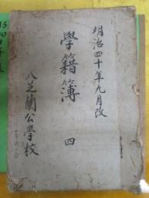

臺北市一般古物指定公告表
名稱 | 學籍簿
分類 | 圖書文獻及影音資料
年代 | 民國前3年 (明治42年)
數量及尺寸 | 1件 28cm*20cm*6cm
材質及特徵 | 紙質書籍，為日本時代留下之學校資料。
指定理由 | 1.為明治年間，年代久，意義高。  2.該校為承續1895年芝山巖學堂之最早老學  校，所存校方文獻史籍(書類、帳冊、證明書  類)，均值得保存，為臺灣地區近代教育史留  下見證。
法律依據 | - 文化資產保存法第67條。  - 古物分級指定及廢止審查辦法第2條第1項第2、3、5、6款。
公告日期及文號 | 中華民國106年9月18日  北市獻編字第10630553000號
古物圖片 | 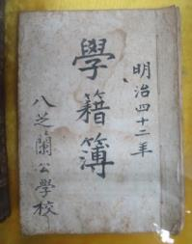

臺北市一般古物指定公告表
名稱 | 畢業證書
分類 | 圖書文獻及影音資料
年代 | 民國前17年 (明治28年)
數量及尺寸 | 1件 32cm*43cm*2cm
材質及特徵 | 紙質，為日本時代留下之畢業證書。
指定理由 | - 學務部頒發潘家明治年間畢業證書為潘家在士林開拓史的證明。  - 為明治年間，具稀少性。  - 該校為承續1895年芝山巖學堂之最早老學校，所存校方文獻史籍(書類、帳冊、證明書類)，均值得保存，為臺灣地區近代教育史留下見證。  - 明治28年學務部所頒之畢業證書，為近代臺灣教育史的重要文書，具珍貴及稀有性。
法律依據 | - 文化資產保存法第67條。  - 古物分級指定及廢止審查辦法第2條第1項第2、3、5、6款。
公告日期及文號 | 中華民國106年9月18日  北市獻編字第10630553000號
古物圖片 | 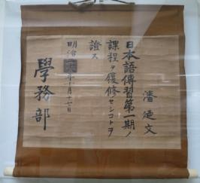

臺北市一般古物指定公告表
名稱 | 畢業證書
分類 | 圖書文獻及影音資料
年代 | 民國前9年(明治36年)
數量及尺寸 | 1件 32cm*43cm*2cm
材質及特徵 | 紙質，為日本時代留下之畢業證書。
指定理由 | - 學務部頒發潘家明治年間畢業證書為潘家在士林開拓史的證明。  - 為明治年間，具稀少性。  - 該校為承續1895年芝山巖學堂之最早老學校，所存校方文獻史籍(書類、帳冊、證明書類)，均值得保存，為臺灣地區近代教育史留下見證。  - 明治28年學務部所頒之畢業證書，為近代臺灣教育史的重要文書，具珍貴及稀有性。
法律依據 | - 文化資產保存法第67條。  - 古物分級指定及廢止審查辦法第2條第1項第2、3、5、6款。
公告日期及文號 | 中華民國106年9月18日  北市獻編字第10630553000號
古物圖片 | 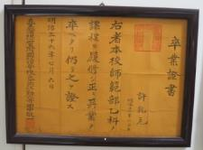

臺北市一般古物指定公告表
名稱 | 教員免許狀
分類 | 圖書文獻及影音資料
年代 | 民國前9年 (明治36年)
數量及尺寸 | 1件 32cm*43cm*2cm
材質及特徵 | 紙質，為日本時代留下之證書
指定理由 | 1.具稀有性。  2.該校為承續1895年芝山巖學堂之最早老學  校，所存校方文獻史籍(書類、帳冊、證明書  類)，均值得保存，為臺灣地區近代教育史留  下見證。
法律依據 | - 文化資產保存法第67條。  - 古物分級指定及廢止審查辦法第2條第1項第2、3、5、6款。
公告日期及文號 | 中華民國106年9月18日  北市獻編字第10630553000號
古物圖片 | 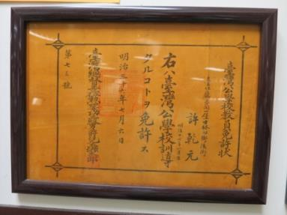

臺北市一般古物指定公告表
名稱 | 教員免許狀
分類 | 圖書文獻及影音資料
年代 | 民國12年 (大正12年)
數量及尺寸 | 1件 32cm*43cm*2cm
材質及特徵 | 紙質，為日本時代留下之證書
指定理由 | 1.具稀有性。  2.該校為承續1895年芝山巖學堂之最早老學  校，所存校方文獻史籍(書類、帳冊、證明書  類)，均值得保存，為臺灣地區近代教育史留  下見證。
法律依據 | - 文化資產保存法第67條。  - 古物分級指定及廢止審查辦法第2條第1項第2、3、5、6款。
公告日期及文號 | 中華民國106年9月18日  北市獻編字第10630553000號
古物圖片 | 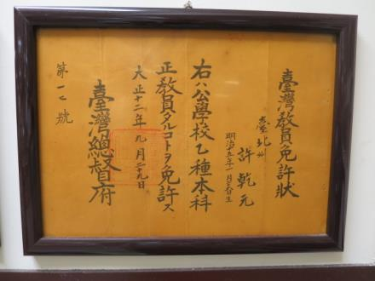

臺北市一般古物指定公告表
名稱 | 賞狀
分類 | 圖書文獻及影音資料
年代 | 民國前1年(明治44年)
數量及尺寸 | 1件 32cm*43cm*2cm
材質及特徵 | 紙質，為日本時代留下之獎狀
指定理由 | 1.明治年間，時間久遠，亦稀少。  2.該校為承續1895年芝山巖學堂之最早老學  校，所存校方文獻史籍(書類、帳冊、證明書  類)，均值得保存，為臺灣地區近代教育史留  下見證。
法律依據 | - 文化資產保存法第67條。  - 古物分級指定及廢止審查辦法第2條第1項第2、3、5、6款。
公告日期及文號 | 中華民國106年9月18日  北市獻編字第10630553000號
古物圖片 | 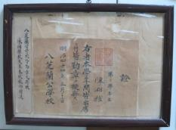

臺北市一般古物指定公告表
名稱 | 賞狀
分類 | 圖書文獻及影音資料
年代 | 民國1年(明治45年)
數量及尺寸 | 1件 32cm*43cm*2cm
材質及特徵 | 紙質，為日本時代留下之獎狀
指定理由 | 1.明治年間，時間久遠，亦稀少。  2.該校為承續1895年芝山巖學堂之最早老學  校，所存校方文獻史籍(書類、帳冊、證明書  類)，均值得保存，為臺灣地區近代教育史留  下見證。
法律依據 | - 文化資產保存法第67條。  - 古物分級指定及廢止審查辦法第2條第1項第2、3、5、6款。
公告日期及文號 | 中華民國106年9月18日  北市獻編字第10630553000號
古物圖片 | 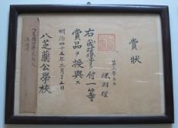

臺北市一般古物指定公告表
名稱 | 劍潭公園石狛犬(原臺灣神社石狛犬)
分類 | 圖書文獻及影音資料
年代 | 1902年(明治35年)
數量及尺寸 | 1對（2件） 149×56×170cm 140×58×170cm
材質及特徵 | 來自日本之花崗岩石雕狛犬，造型上採蹲立姿勢，口形一阿一吽，耳朵長垂、眉形粗渾如麻索，一束尾鬃尖圓如筆鋒豎直，身軀滿佈渦旋紋裝飾。
指定理由 | - 為戰前位階最高的官幣大社-臺灣神社遺留  下的傳世物，為當時在臺日軍所奉納，顯示戰前日本社會豐富的奉納行為，亦呈現軍隊與宗教的關聯性。具有日本特有神社有關之文化、宗教、政治與歷史之意義。  - 與乙未割臺及1945年日本戰敗投降及劍潭公園之建有關。  - 典型的日本獅子狛犬的造型風格，用材為日  本國內上等本御影石雕鑿而成，尺寸為臺灣現存最大，反映二十世紀初日本海外神社之中，官幣大社社格的宗教物質文化。  - 造形大器，渾厚簡樸。表現手法以火焰紋重  曡包抄量體感強。裝飾文雅。石造狛犬以浮雕技法，雕鑿獅子狛犬的造型輪廓，環繞整體的火焰裝飾紋樣及狛犬特有的尾部等藝術表現頗具特色。  - 具稀有性，且年代已歷百年之久，狛犬保存  完整良好。為全臺傳世的戰前神社相關文物中，年代最早的一件純日本風格的狛犬，尺寸也最大，相當稀有珍貴。  - 就宗教史、文化史、藝術史的角度，指定本件提報文物對於以上學術發展都具有無可取代的意義。
法律依據 | - 文化資產保存法第67條。  - 古物分級指定及廢止審查辦法第2條第1項第1~6款。
公告日期及文號 | 中華民國106年9月18日  北市獻編字第10630553000號
古物圖片

